Pielikums Nr.7

TEHNISKĀ SPECIFIKĀCIJA/TEHNISKAIS-FINANŠU PIEDĀVĀJUMS
Iepirkuma priekšmeta daļā Nr.1.

1. Piegādātajām precēm jābūt jaunām, neizmantotām, ar ražotāja marķējumu un ražošanas datumu.
2. Preces ir jāpiegādā un jāuzstāda 4 (četri) mēneši no līguma abpusējās parakstīšanas dienas.
3. Mēbeles atbilst Eiropas Savienības mēbeļu drošības, konstrukcijas stiprības, ilgizturības un mehāniskās drošības standartu normām.
4. Koksnes, plastmasas un metāla detaļu virsmu pārklājumi nedrīkst saturēt:
4.1. bīstamās vielas, kuras atbilstoši Direktīvai 1999/45/EC ir kancerogēnas, reproduktīvās sistēmas bojātājas, mutagēnas, toksiskas, alerģiskas ieelpojot vai bīstamas videi;
4.2. halogēnorganiskos liesmu novērsējus, ftalātus, aziridīnamīdus, poli-aziridīnamīdus vai svinu, kadmiju, hromu, dzīvsudrabu un to savienojumus;
4.3. gaistošos organiskos savienojumus, ja to īpatsvars pārsniedz 5 % pārklājuma masas.
5. Līguma izpildes laikā visu preču vienību krāsu, faktūru, materiālu paraugi, izmēri, furnitūra un citas detaļas jāsaskaņo ar Pasūtītāju.
6. Izmēriem pieļaujama ± 20 mm pielaide, ja nav norādīts savādāk.
7. Preču montāžu, kuras nevar piegādāt saliktā veidā, pilnībā nodrošina piegādātājs, līdz prece ir gatava lietošanai.
8. Minimālais garantijas termiņš vismaz 24 mēneši, skaitot no piegādes dienas (vai pieņemšanas–nodošanas akta parakstīšanas dienas, ja veikta montāža).
9. Garantijas laikā piegādātājs bez maksas novērš konstatētos defektus vai veic preces nomaiņu, nodrošinot šo darbību izpildi ne vēlāk kā 10 darba dienu laikā pēc pasūtītāja pieteikuma saņemšanas.

Nr.p.k | Preces nosaukums | Pasūtītāja paraugs, apraksts  (paraugam ir tikai informatīvs raksturs) | Mērv. | Skaits | Cena (par 1 vienību) | Summa (bez PVN) | Pretendenta piedāvājums*  (specifikācija un bilde) | Piegādes adrese
1. | Apļveida galds ar regulējamām kājām | Galda virsmas materiāls – kokskaidu plātne ar vismaz 18 mm biezumu.  -Galda virsmas tonis: kļava.  -Apļa forma, centrā iestrādāts dzeltenas krāsas plastmasas ieliktnis ar pieciem nodalījumiem.  -Kājas: metāla, regulējamas, zaļā krāsā.  -Platums: 90 cm.  -Dziļums: 90 cm.  -Regulējams augstums: 37-59 cm  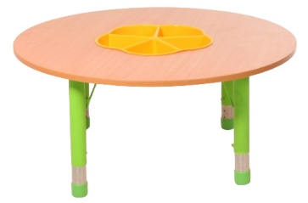 | Gab. | 1 |  |  |  | Jaunatnes iela 2, Radopole, Viļānu pagasts, Rēzeknes novads, LV-4650  Tālr.25995389
2. | Regulējams bērnudārza galds | Galda virsmas materiāls – kokskaidu plātne ar vismaz 18 mm biezumu. Taisnstūra forma. Ar noapaļotiem stūriem.  Virsmas tonis: kļava  Platums: 120 cm.  Dziļums: 60 cm.  Kājas: metāla, regulējamas, zaļā krāsā.  Regulējams augstums: 37-59 cm.  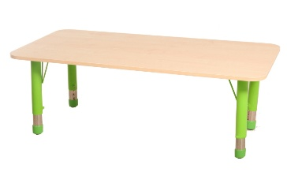 | Gab. | 4 |  |  |  | Jaunatnes iela 2, Radopole, Viļānu pagasts, Rēzeknes novads, LV-4650  Tālr.25995389
3. | Skapītis ar 12 uzglabāšanas kastēm | Materiāls: kokskaidu plātne ar vismaz 18 mm biezumu.  Tonis: kļava  Izmērs: 96*110*41 cm ar izvelkamām plastmasas kastēm  (kastes var būt vienā krāsā)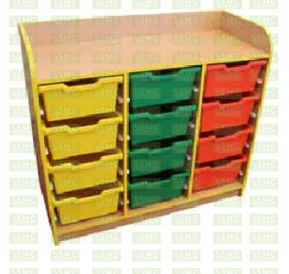 | Gab. | 1 |  |  |  | Jaunatnes iela 2, Radopole, Viļānu pagasts, Rēzeknes novads, LV-4650  Tālr.25995389
4. | Divvietīga atvērtā izvelkamā gulta | Materiāls: kokskaidu plātne ar vismaz 18 mm biezumu.  Krāsa: Dzeltens/Zaļš  Ar bortiņu paaugstinājumu.  Izmēri-  Augstums: 585 mm  Platums: 1435 mm  Dziļums: 649 mm  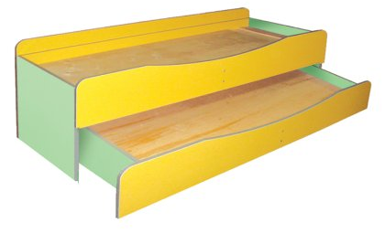 | Gab. | 4 |  |  |  | Jaunatnes iela 2, Radopole, Viļānu pagasts, Rēzeknes novads, LV-4650  Tālr.25995389
5. | Stūra sekcija/modulis | Materiāls: kokskaidu plātne ar vismaz 18 mm biezumu.  Tonis: kļava  Izmēri: apm. 326,8+237 x 41.5 x 202,2 cm.  Zemie/vidēji zemie grīdas plaukti ar durtiņām un bez; var ar sēžamo daļu lasīšanas stūrītim  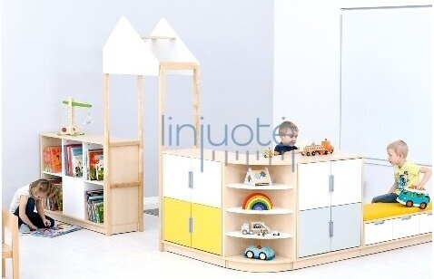  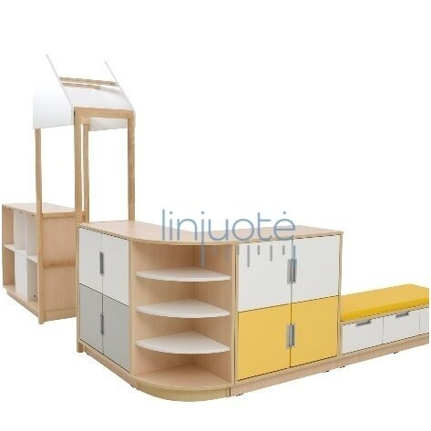 | Kompl. | 1 |  |  |  | Jaunatnes iela 2, Radopole, Viļānu pagasts, Rēzeknes novads, LV-4650  Tālr.25995389
6. | Skolēnu galds regulējams augstums | Galda platums 70 cm  Galda dziļums 50 cm  Galda augstums 58-78cm  Papildinformācija:  Metāla rāmis(regulējams)  Lamināta galda virsma 16mm bieza  Āķi somai (2gab)  Plaukts grāmatām  Krāsa: Dižskābarža  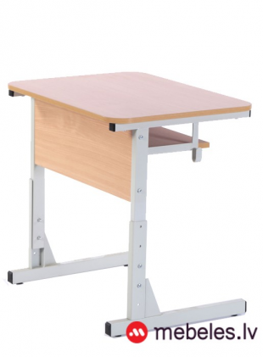  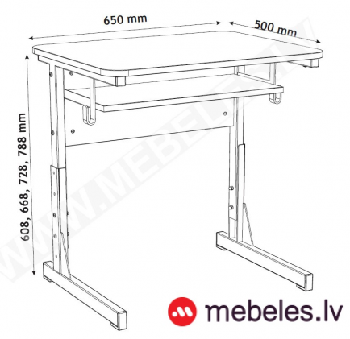 | Gab. | 150 |  |  |  | Rēzeknes 1a , Viļāni, Rēzeknes novads, LV-4650  Tālr.28441213
7. | Skolēnu krēsls | Regulējams augstums L, izmērs: 38-43-46 cm  Krēsla virsmu materiāls: saplāksnis  Saplākšņa biezums: 8 mm  Krēsla konstrukcija izgatavota no metāla ar pulverveida pārklājumu  Metāla profils: 25 x 25 mm  metāla detaļu krāsa: pelēka  Krēsla konstrukcija atļauj izvairīties no  šūpošanās un čikstēšanas  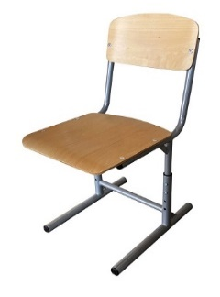 | Gab. | 100 |  |  |  | Rēzeknes 1a , Viļāni, Rēzeknes novads, LV-4650  Tālr.28441213
8. | Skolēnu datorkrēsls | Regulējams sēdekļa dziļums  Sēdeklis un atzveltne no finiera  Viegli notīrāms  Produkta parametri  Sēdekļa augstums: 400-535 mm  Sēdekļa dziļums: 405 mm  Sēdekļa platums: 405 mm  Mehānisms: Basic  Modelis: Zemais  Krāsa: Dižskābarža  Materiāls: Saplāksnis  Svara izturība: 110 kg  Aprīkojums:Ar riteņiem 5-punktu kāju statīvs: Melna metāla  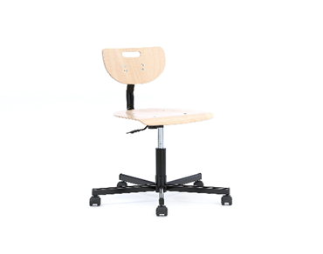 | Gab. | 10 |  |  |  | Rēzeknes 1a , Viļāni, Rēzeknes novads, LV-4650  Tālr.28441213
9. | Lasītavas stūrītis-Komplekts | Šī komplekta mēbeles ir piemērotas, lai radītu vēlamo telpas izkārtojumu. Skapīši un pufi var ne tikai stāvēt taisnā līnijā, bet arī veidot lokus vai viļņus. Lieliska vieta mazām bērnu grupām lasīšanai, rotaļām vai atpūtai.  Komplektā ir četri skapīši, izgatavoti no 18 mm biezas kļavas un baltas krāsas laminētas skaidu plātnes.  Viens gaiši zaļš, viens bēšs, viens gaiši brūns un viens pelēks pufs bērnu ērtībām. Tie ir pārklāti ar viegli tīrāmu PVC audumu.  Izmēri  Viena skapīša izmēri:  Platums 108,30 cm  Dziļums 41,50 cm  Augstums 67,50 cm  Viena pufa mērījumi:  Platums 76,50 cm  Dziļums 40 cm  Augstums 35 cm  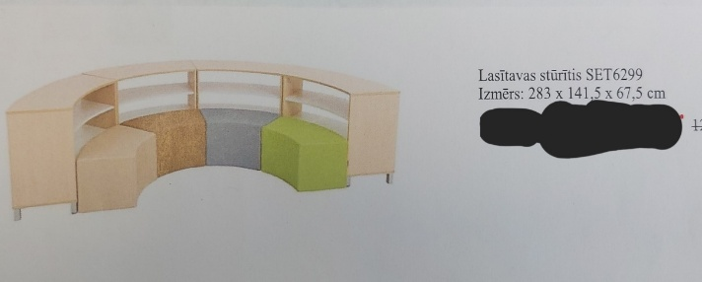 | Kompl. | 1 |  |  |  | Rēzeknes 1a , Viļāni, Rēzeknes novads, LV-4650  Tālr.28441213
*Produktu attēliem ir ilustratīva nozīme un tie ir kā piemēri.
*Piedāvātajās izmaksās ir ietvertas visas izmaksas, kas saistītas ar preču piegādi un pakalpojuma sniegšanu atbilstoši pasūtītāja izstrādātajai
tehniskajai specifikācijai un ir saistītas ar līgumu izpildi, ņemot vērā iepirkuma līguma projektā noteiktos izpildītāja pienākumus, tajā skaitā arī
nodokļi un nodevas, izņemot pievienotās vērtības nodokli.
*Pirms piegādes Izpildītājam ir pienākums saskaņot ar Pasūtītāju mēbeļu dizaina un krāsu paraugus.

